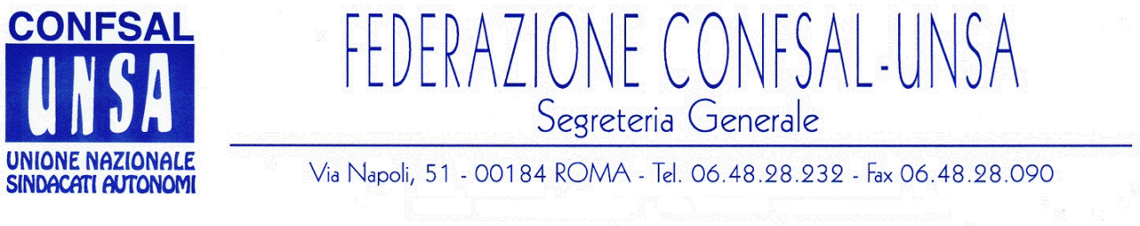
e-mail: unsaconfsal@tin.it sito internet: www.confsal-unsa.it

COMUNICATO N. 114/2008
PROTOCOLLO N. 317 DEL 10 GIUGNO ‘08

AI SEGRETARI NAZIONALI DEI COORDINAMENTI NAZIONALI

AI SEGRETARI REGIONALI FEDERAZIONE CONFSAL–UNSA

AI SEGRETARI PROVINCIALI FEDERAZIONE CONFSAL–UNSA

ELEZIONI RSU 2007 – CONFERMATO IL SUCCESSO DELLA CONFSAL-UNSA

Si comunica che il Comitato Paritetico dell’Aran nella riunione del 3 u.s. ha definito e comunicato i voti assegnati alla nostra Federazione.
Il risultato elettorale, con 14.066 voti ottenuti nel Comparto Ministeri, conferma la Confsal-Unsa come 1ª Organizzazione Sindacale autonoma e 4 ª in assoluto.
I 54 anni di storia e il ruolo trasparente e coerente di tutela della categoria che rappresentiamo, svolto in piena autonomia, armonizzando i diversi orientamenti ideologici e politici, premiano l’attività operativa della nostra Federazione.
Restiamo in attesa di conoscere il quadro generale dei risultati elettorali degli altri sindacati, nonché la certificazione del numero di deleghe al 31.12.2006 distinto per Federazioni: in tal modo potremo verificare quali Organizzazioni sindacali avranno superato la soglia del 5% di media di questi due dati, voti e deleghe, ai fini della rappresentatività sindacale.
Si ringraziano le migliaia di colleghi che ci hanno votato e auguro ai nuovi eletti buon lavoro in proficua collaborazione con le strutture statutarie periferiche della Federazione.

FONDO DI PREVIDENZA COMPLEMENTARE “SIRIO”

Si è svolto oggi il previsto incontro, presso l'ARAN per la definizione dello Statuto del Fondo pensionistico "Sirio" (già Minepa).
Sebbene l'incontro fosse stato messo in calendario da tempo, la riunione è stata rinviata ad altra data per l'assenza di alcune sigle sindacali.
Sarà nostra cura dare puntuale informazione su questo rilevante argomento che riguarda tutti i colleghi. (Marco Corsi)

RIUNIONE FUNZIONE PUBBLICA

La prevista riunione alla Funzione Pubblica prevista per oggi, relativa alla discussione sui documenti “Piano industriale” e “Riforma del lavoro pubblico e della contrattazione collettiva” presentati dal Ministro Brunetta è stata rimandata a domani, alle ore 10.00.
Vi terremo aggiornati sugli sviluppi.

Cordialità e saluti.

IL SEGRETARIO GENERALE
Renato Plaja

